DALLMER Duschwannenablauf ORIO DallBox Select, Edelstahl matt, DN 50

Dallmer

Eigenschaften

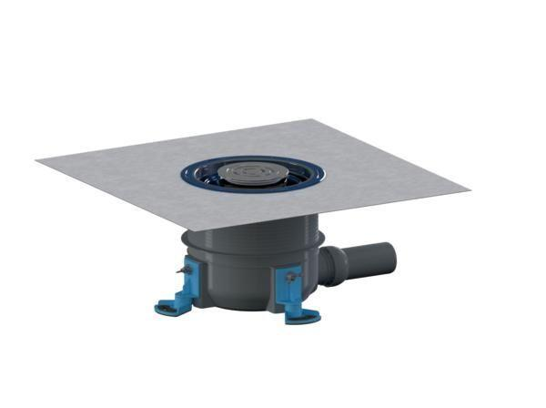

GTIN:

4001636161529

HAN:

161529

Ausführung Ablauf

Abgang seitlich

Ausführung Verschluss

mit Haube

Farbton

silber

Werkstoff

Edelstahl, Kunststoff

Nennweite DN

50,00